   | PT.CHITOSE INTERNASIONAL Tbk.  Jl. Industri III No. 5 Leuwigajah-Cimahi
Nama Perusahaan : PT. CHITOSE INTERNASIONAL Tbk
Nomor Sertifikat : FK.01.02/VI/424/2017
Kegiatan / Bagian : ....................................
PJT : Ruby Kaukabit Ta’Liem
CORRECTIVE ACTION PREVENTIVE ACTION (CAPA) FORM
Nama Auditor CPAKB :  - Ibu Ismiyati (Ketua)  - Ibu Warningsih (anggota) |  | Nama Auditi (PT. Chitose Internasional Tbk) ;  - Ade Arifin  - Badru Setiawan
URAIAN KETIDAKSESUAIAN :
Gudang bahan baku tidak terjaga kebersihannya
TINDAKAN PERBAIKAN DAN PENCEGAHAN
Kondisi gudang Nursing bed sudah dibersihkan dan ditata ulang, dibuatkan SOP dan disosialisasikan ulang kepada petugas gudang untuk melakukan piket kebersihan setiap hari.
BUKTI TINDAKAN PERBAIKAN DAN PENCEGAHAN :

- SOP penyimpanan bahan baku di Gudang Nursing Bed
- Poto-poto perbaikan

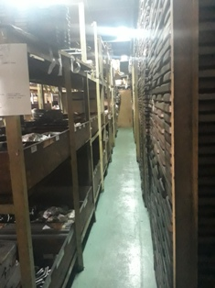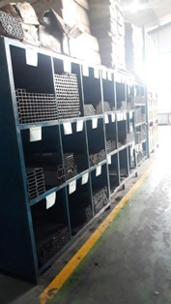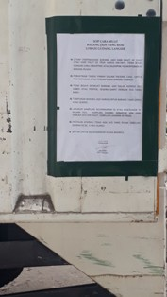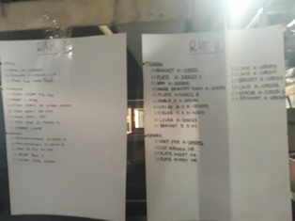

SOP CARA PENYIMPANAN BAHAN BAKU
DI GUDANG NB

- Penyimpanan bahan baku untuk NB harus terpisah dari bahan baku kursi.

- Setiap petugas gudang harus menjaga kebersihan area penyimpanan dari debu, sampah ,sarang laba laba serta barang yang tidak terpakai dan Lakukan piket 5S setiap hari.

- Setiap barang atau komponen harus diberi label dan tidak boleh terhalang oleh barang lain.

- Setiap barang atau komponen harus ada kartu stocknya, dan diupdate bila ada pengambilan atau penerimaan, termasuk bila ada stock opname.

- Secara berkala minimal 1 minggu sekali diambil sample opname untuk mencocokan kesesuaian dengan stock computer (prosedur opname sampling)

- Harus ada tempat khusus untuk penyimpanan / Area barang NG dan diberi tanda.

- Komponen NB import (Caster/motor/dll) ditempatkan di tempat khusus dalam ruangan spare part.

- Barang stock mati/slow moving/harus diberikan kartu khusus sebagai penanda status bahan baku.

Badru Setiawan
CO Gudang IC

